ZAPATOCA “CLIMA DE SEDA” 1N/2D

¡Un lugar sorprendente!

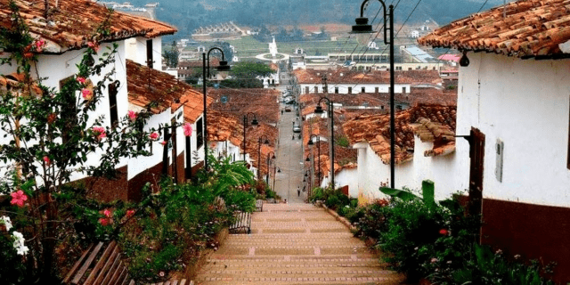
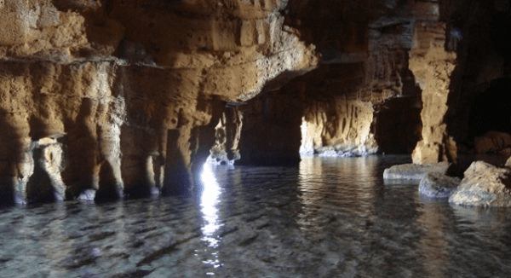
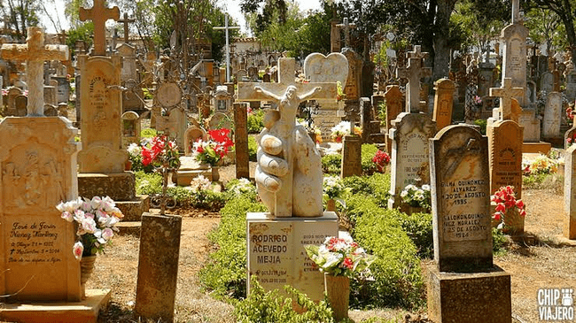

¡Un lugar sorprendente!

1 NOCHE • 2 DÍAS — Santander, tesoro escondido

Bienvenido a Zapatoca: tierra de brisas suaves, historia fascinante, paisajes que te asombran y un clima tan agradable que lo llaman "Clima de Seda". Déjate envolver por la magia de este rincón único de Santander, donde cada rincón guarda un secreto y cada momento se siente especial.

ITINERARIO.

DÍA 1 — Partida, maravillas y la magia de Zapatoca

Salida desde Bucaramanga
Emprendemos el viaje con comodidad y seguridad: recorrido en transporte que nos lleva por Bucaramanga → Betulia → Zapatoca, con acompañamiento de guía turístico experto y asistencia médica disponible para que tú solo disfrutes.

Desayuno en la vía
Recargamos energías con un rico desayuno mientras admiramos el paisaje que nos va recibiendo.

Museo Cosmos: un viaje al universo
Al llegar, iniciamos la aventura con una visita al Museo Cosmos, donde la ciencia, la historia y el asombro se encuentran. Un espacio que despierta la curiosidad y nos conecta con las maravillas del mundo.

La Cueva del Nitro: naturaleza enigmática
Nos adentramos en la misteriosa Cueva del Nitro, recorriendo sus pasajes naturales, formaciones rocosas y rincones que guardan la historia de la tierra. Una experiencia impresionante.

Viñedo Sierra Morena: sabor y tradición
Seguimos hacia el Viñedo Orgánico Vinícola Sierra Morena, donde conoceremos el arte de cultivar la vid y producir vino en tierras santandereanas. Terminamos con una exquisita degustación para saborear el fruto de esta tierra.

Tumba de Geo Von Lengerke: historia viva
Conocemos la historia de quien dejó su huella en Zapatoca: visitamos su tumba y descubrimos la fascinante historia de este personaje que amó y transformó el pueblo.

Alojamiento
Al caer la tarde, nos instalamos en el hotel para descansar cómodamente, listos para un segundo día lleno de maravillas.

DÍA 2 — Miradores, encantos y regreso con el corazón lleno

Desayuno en el hotel
Empezamos el día con energía y sabor, disfrutando de la calma y el aire suave de Zapatoca.

Mirador Guane: vistas que quitan el aliento
Subimos al Mirador Guane, desde donde contemplamos un paisaje espectacular que se extiende hasta donde alcanza la vista. Un lugar perfecto para respirar, admirar y guardar en la memoria.

Betulia: la niña blanca de Santander
Visitamos Betulia, conocida cariñosamente como "la niña blanca de Santander". Recorremos sus calles, conocemos su esencia y nos enamoramos de su tranquilidad y belleza.

Parque Agroecológico "El Salto Blanco"
Exploramos este espacio lleno de vida, naturaleza y conocimiento. Conocimos sus cultivos, su propuesta sostenible y la belleza de su entorno.

Cementerio Guane: historia y cultura
Recorremos el Cementerio Guane, un lugar que guarda tradiciones, historias y la memoria de los pueblos originarios de esta tierra.

Almuerzo
Disfrutamos un delicioso almuerzo con platos típicos de la región: el broche de oro a estos días inolvidables.

Regreso a Bucaramanga
Con recuerdos, fotos y el corazón lleno de la magia de Zapatoca, emprendemos el camino de vuelta a casa.

EL PLAN INCLUYE:

- Alojamiento Hotel (1 noche).
- Impuestos y Seguro Hotelero,
- Asistencia médica
- Transporte Bucaramanga- Zapatoca- Betulia- Bucaramanga.
- Alimentación: Desayunos, Almuerzos
- Ingreso al museo cosmos.
- Ingreso a la cueva del Nitro.
- Ingreso y degustación del Vino Orgánico vinícola Sierra Morena.
- Visita a la Tumba de Geo Von Lenguerke.
- Visita Mirador Guane.
- Visita a Betulia la niña blanca de Santander.
- Visita e Ingreso al Parque Agroecológico “El salto Blanco”.
- Visita Cementerio Guane.
- Guía turístico para brindarte orientación en las visitas a realizar.

RECOMENDACIONES PARA TU VIAJE A ZAPATOCA

Para que disfrutes al máximo cada momento, te sugerimos llevar: Calzado
* Zapatos o tenis muy cómodos para caminar por calles empedradas, senderos y miradores
* Calzado de repuesto por si se moja o se ensucia

Ropa
* Ropa fresca y ligera para el día, ya que el clima es agradable y cálido
* Una chaqueta ligera o suéter para las tardes y noches, que suelen refrescar
* Ropa de baño para disfrutar si lo deseas
* Sombrero, gorra o pañuelo para protegerte del sol

Extras
* Cámara o celular con batería cargada — ¡hay paisajes increíbles que querrás guardar!
* Una mochila pequeña para llevar tus cosas durante el día
* Medicamentos personales si los requieres
* Efectivo para gastos personales o recuerdos

Consejos adicionales
* Lleva ropa de colores claros, te protege mejor del sol
* Camina con calma: las calles de Zapatoca son bonitas, pero algunas tienen piedras, ¡ve despacio y disfruta!
* Mantén tu documento de identidad a mano
* Vente con disposición de disfrutar, relajarte y conocer gente maravillosa

TARIFA POR PERSONA
ACOMODACIÓN DOBLE | ACOMODACIÓN MULTIPLE
$750.000 | $670.000

HOTELES

HOTELES EN BUCARAMANGA
HOTEL TURISTA | HOTEL SUPERIOR | HOTEL SUPERIOR DE LUJO
BUENA VISTA EXPRESS | BARI | DAN CARLTON
GUANE | SONESTA | CHICAMOCHA
GRAN PILAR | HAMPTON BY HILTON | HOLIDAY INN
D' LEON | CABECERA COUNTRY | SERENITY SUITE
QUINTAS DE CABECERA | LA TRIADA | CLUB CAMPESTRE
LAS NIEVES | BUENA VISTA | PUNTA DIAMANTE
EL PRADO 34 WEST | SAN JUAN INTERNACIONAL | ROSELIERE
RUITOQUE DE PRADA
PALONEGRO
ESPLENDOR
ALESSIO
PALMERA REAL
CIUDAD BONITA

HOTELES EN SAN GIL Y BARICHARA
HOTEL TURISTA | HOTEL SUPERIOR | HOTEL SUPERIOR DE LUJO
TERRAZAS DE LA CANDELARIA | MAJAM´S RESORT SAN GIL | HICASUA
LA UNION | MAJAM´S RESORT BARICHARA | LAS ROCAS
VERDE MENTA | LA LOMA | LA MISION SANTA BARBARA
POSADA CAMPESTRE | SANTA CATALINA | TERRA BARICHARA
MONTERREY | CASA DEL MARQUEZ BAIHACHALA | LA NUBE POSADA
VICTORIA
POSADA DE PABLO
CAMINO REAL

